Муниципальное дошкольное образовательное учреждение
детский сад №38 «Ромашка»

Индивидуальный исследовательский проект
для детей старшего дошкольного возраста
«Польза молока и молочных продуктов»

Выполнила: воспитатель Селюк Ирина Саргеевна

2018 г

- Информационная карта проекта

Полное название проекта – «Молоко и молочные продукты»
Автор проекта (Ф. И. О, должность) – Селюк И.С., воспитатель
Продолжительность проекта – 1 месяц.
Тип проекта - исследовательский.
Участники проекта – Ярослав Б., Полина М., Даша Н., Полина К., воспитатель и родители.

Возраст детей – 5 – 6 лет.
Краткая аннотация проекта.
Данный проект - это организация работы по ознакомлению детей с ценностью и пользой молока и молочных продуктов, пониманию значимости молока в питании растущего детского организма.
Эта работа осуществлялась через поисково-исследовательскую, интеграционную деятельность в процессе разных форм работы, направленную на расширение потенциала творческих и интеллектуальных способностей детей посредством активации детской жизнедеятельности.
Актуальность.
Обязательным и незаменимым продуктом детского питания является молоко. Оно по своему химическому составу и биологическим свойствам имеет исключительное место среди продуктов животного происхождения, используемое в питании детей всех возрастных групп.
К сожалению, не все дети с удовольствием пьют молоко и едят блюда, приготовленные на основе молока. Дети не понимают значимости молока и молочных продуктов в развитии организма человека. Поэтому мы, взрослые, должны помочь детям раскрыть ценные качества молока, его значимость для развития детского организма. Мы с детьми решили посмотреть, где ещё содержится молоко? Зачем человеку нужно молоко?
Цель: обогатить знания детей о молоке, как о ценном и полезном продукте для роста детского организма.
Задачи: Расширять кругозор детей о молоке и молочных продуктах.
Формировать у детей исследовательские навыки (поиск информации в различных источниках).
Развивать познавательный интерес к исследовательской деятельности, желание познать новое.
Развивать умение работать в коллективе, желание делиться информацией, участвовать в совместной опытно-экспериментальной деятельности.
Формировать у детей осознанное отношение к здоровому питанию.
Привлечь родителей в работу проекта.
Гипотеза.
Если дети узнают больше о ценности молока и молочных продуктах через собственную исследовательскую деятельность, то они поймут, что молоко – ценный продукт питания для детского организма и у них появится желание употреблять его в пищу.
В основе проекта лежит исследовательский метод обучения. Это метод, в ходе которого дети учатся проводить самостоятельные исследования, учатся собирать доступную информацию об объекте исследования, фиксировать её, расширяют свой кругозор. У детей развиваются творческие способности и умение высказывать свои определения, развиваются мышление и речь.
Главная особенность исследовательского обучения – активация образовательной деятельности детей, придав ей исследовательский, творческий характер, и таким образом передать ребёнку инициативу в организации своей познавательной деятельности.

Модель трех вопросов:
Что мы знаем о молоке?
- Молоко белое.
- Его дают коровы.
- Его можно пить, потому что оно полезное.
Что хотим узнать?
- Какую пользу приносит молоко?
- Что можно приготовить из молока?
- Что в молоке полезного?
- Как молоко попадает в магазин? Откуда? (молокозавод)
Как узнать?
- Спросить у мамы, бабушки.
- Посмотреть в детской энциклопедии, интернете.
Цель проекта: обогатить знания о молоке, как о ценном и полезном продукте для роста детского организма.
Задачи проекта:
- для детей:
- Расширить знания о молоке и молочных продуктах.
- Дать представление о значении молока и молочных продуктов для детского организма, выявить роль молока в жизни человека.
- Формировать у детей исследовательские навыки (поиск информации в различных источниках).
- Развивать познавательный интерес к исследовательской деятельности, желание познавать новое.
Развивать умение работать в коллективе, желание делиться информацией, участвовать в совместной опытно-экспериментальной деятельности.
Формировать у детей осознанное отношение к здоровому питанию
- для педагогов:
- Создать необходимые условия для знакомства детей с молоком, посредством обогащения развивающей среды.
- Активизировать совместную деятельность с родителями по формированию у детей осознанного отношения к употреблению в пищу молочных продуктов для развития организма.
- для родителей:
- Помочь осознать важность и необходимость употребления детьми в пищу молока и молочных продуктов для здорового развития организма.
- Вызвать интерес к совместной деятельности.
Продукты проекта
- для детей: альбом детских рисунков «Пейте дети молоко, будете здоровы». презентация для детей: «Что мы знаем о молоке?», плакат «На лугу пасутся КО,,,», макет «Коровы на лугу»
- для педагогов: презентация проекта на педсовете; данные материалы могут быть использованы по ознакомлению детей с окружающим миром, в беседе о правильном питании для развития организма.
- для родителей: стенд (мобиль) «Веселая буренка», сборник рецептов «Семейные рецепты блюд из молочных продуктов”.
Ожидаемые результаты по проекту: в ходе работы над проектом мы выясним, что молоко - основа пищевого рациона ребенка. Стакан молока в день - это проверенный веками рецепт долголетия! С молоком наш организм получает все необходимые питательные вещества для нормального развития организма.
для детей:
- Обогатятся знания о молоке и молочных продуктах, о значении их для детского организма и о роли молока в жизни человека.
- Разовьется познавательный интерес к исследовательской деятельности, желанию познавать новое (поиск информации в энциклопедиях и других литературных источниках, из общения со взрослыми, телевизионных передач и т. д.).
для педагогов
- Повысится педагогическое мастерство по формированию у детей представлений о молоке и молочных продуктах, по применению в работе метода проектов, видеть желание ребят быть активными участниками на протяжении всего проекта
- для родителей
- Поможем осознать важность употребления молока и молочных продуктов детьми для здорового развития организма.

II. Краткое содержание проекта «Молоко и молочные продукты»
Этапы проекта | Действия детей | Действия педагогов | Действия членов семьи и социальных партнеров
Подготовительный Проблема: дети дошкольного возраста не понимают значимости молока и молочных продуктов в развитии организма млекопитающих.  Планирование: выяснить «Зачем человеку нужно молоко?»  Прогнозирование результатов/ продуктов проекта: в ходе работы над проектом выяснить, что молоко - основа пищевого рациона ребенка. | 1.Предложение решений проблемной ситуации («мозговой штурм»).  2.Обсуждение возможных решений, ситуации, выбор приоритетных решений | 1.Создает проблемную ситуацию и описывает ее (использует модель 3-х вопросов).  2.Формулирует проблемные вопросы.  3.Определяет задачи.  4.Разрабатывает содержания образовательно–воспитательного процесса по центрам активности.  5.Подбирает методическую и художественную литературу по теме.  6.Привлекает к сотрудничеству членов семьи. | 1.Вхождение родителей в тему проекта.  2.Ознакомление родителей с содержанием проекта.  3.Помогают собирать литературу о молоке и молочных продуктах  4.Беседуют с детьми о молоке, помогают им в решении проблемной ситуации.
Деятельностный  (непосредственная деятельность по проекту, поэтапная оценка) | 1.Беседы по формированию у детей первоначальных представлений о ценности здорового образа жизни  2.Проведение опытов с молоком.  3.Чтение детям сказок, потешек, пословиц, в которых рассказывается о молоке и коровах, разучивание стихотворений.  4.Коллективная работа по рисованию на тему «Далеко на лугу пасутся ко… »,  5.Сбор материала для изготовления стенда (мобиля) «Веселая бурёнка»,  6.Изготовление макета «Стакан молока» (какие витамины содержатся в стакане молока)  7.Придумывание стихов, загадок, небольших рассказов о молоке (словотворчество). | 1.Оформление выставки детских работ.  2. Оформление информационных стендов для родителей.  3.Разучивание с детьми стихотворений чтение сказок и рассказов.  4. Контролирует развитие проектной деятельности детей.  5. Оказывание дифференцированной помощи детям при проведении проектной деятельности.  6. Собирание рисунков детей для оформления альбома «Пейте дети молоко, будете здоровы». | 1.Помощь детям в оформлении альбома «Пейте дети молоко, будете здоровы»,  2.Составление книги рецептов «Семейные рецепты блюд из молочных продуктов”.  3. Помощь детям в исследовании холодильника на нахождение продуктов из молока.  4. Приготовление блюд совместно с родителями, в которых основным ингредиентом является молоко  5.Консультация для родителей «Польза молока и молочных продуктов».
Завершающий (презентация продуктов проекта и рефлексия – размышления над новым знанием или опытом) обобщить знания детей по данной теме;  В результате работы над проектом дети расширили свои знания о молоке и молочных продуктах, узнали, что молоко – не только вкусный, но и ценный продукт для детского питания. Дети приобрели умения и навыки исследовательской деятельности: искать и собирать информацию, анализировать, систематизировать и делать выводы, появились навыки взаимовыручки, поддержки и тесного общения со взрослыми и сверстниками. Повысился интерес к познанию окружающего мира. Всё это способствовало саморазвитию личности каждого ребёнка, воспитанию в нём целеустремлённости. | Обсуждение результата проектной деятельности, выяснение причины успехов и неудач. | Оформление и подборка наглядного и практического материала для детей.  Подведение итогов работы над проектом. | Помощь в организации выставки продуктов проекта: стенд «Веселая бурёнка», плакат «Польза молока».

III. Планирование (системная паутинка) по проекту
«Молоко и молочные продукты»
Центр искусств:
Рисование на тему «На лугу пасутся ко… »;
Изготовление стенда «Веселая буренка»;
Пластилинография «Украсим любимую кашу»;
Изготовление альбома «Пейте, дети, молоко, будете здоровы»
Центр математики и манипулятивных игр:
Дидактические игры: «Четвертый лишний», «Из чего приготовлен продукт?», «Назови молочные продукты», “Угадай, о чем спрошу”, «Назови одним словом».
Центр конструирования;
Аппликация из картона и бумаги «Коровушка –Буренушка»
Конструирование из деревянного конструктора «Ферма»

Центр песка и воды:
Рисование песком «Домашние животные на лугу»
Центр литературы и грамоты:
Чтение сказок «Лиса и кувшин», «Лиса и журавль», Д.Мамин-Сибиряк «Притча о молочке и овсяной кашке», М. Бородицкая «Убежало молоко», Л. Толстой «О лягушке, которая попала в молоко»;
Чтение стихов, потешек и частушек о молочных продуктах, коровах;
Разучивание пословиц и поговорок о молоке и корове;
Разгадывание загадок.

-
Центр игры;
Сюжетно-ролевая игра: «Магазин молочной продукции».
Подвижные игры: “Пастух и стадо”, “Шел козел по лесу»”
Исследовательский проект:
«Молоко и молочные продукты»
Центр науки и естествознания:
Беседа «В чем польза молока?»;
Презентация «Путь молока к столу?»;
Опыт Разноцветное молоко; «Превращение молока в простоквашу»; «Рисование молоком».

Центр кулинарии:
Дегустация молочных продуктов.

IV. Методическое обеспечение проекта
Аппликация из картона и бумаги «Коровушка –Буренушка»
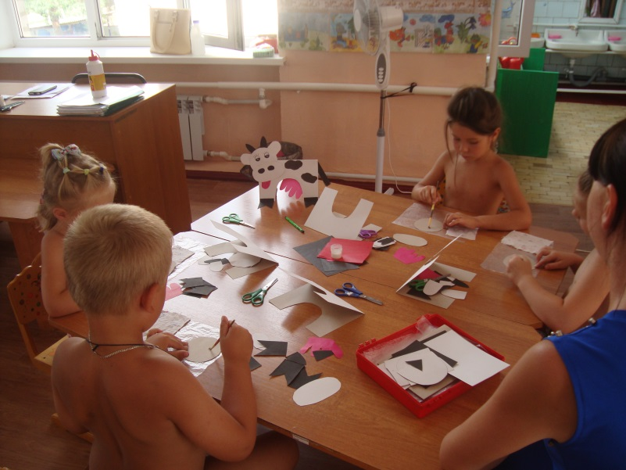
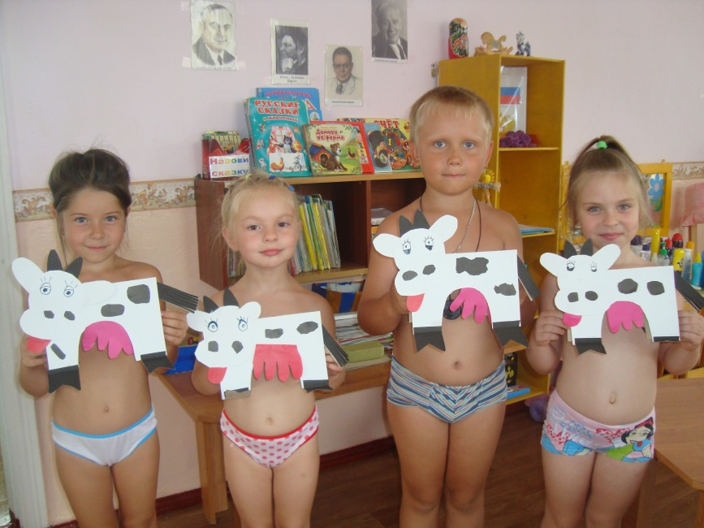
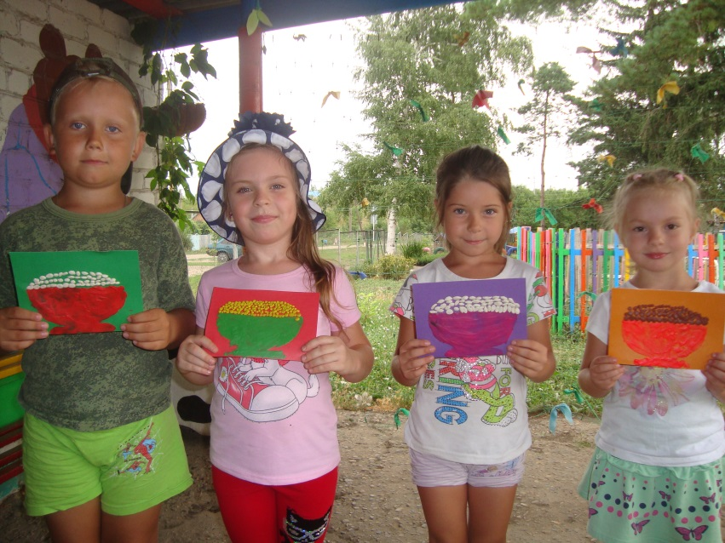
Пластилинография «Украсим любимую кашу»
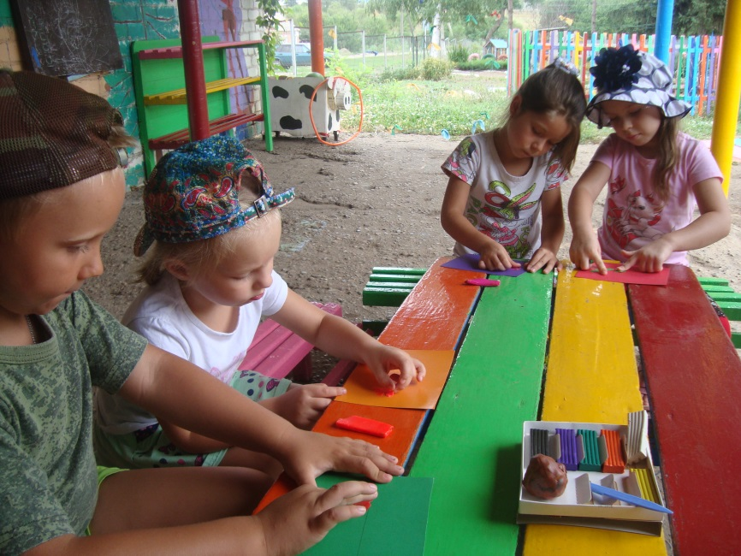
Опыт № 1. «Шпионские тайны»
Цель: Доказать детям, что при помощи источника тепла, молоко становится видимым, благодаря содержанию в нём полезных веществ.
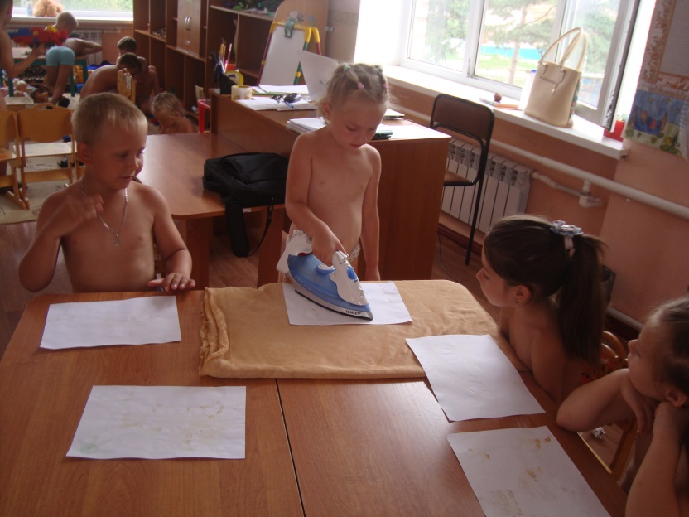
- Дети на листах бумаги ватной палочкой рисуют молоком различные фигуры, после высыхания, рисунки необходимо прогладить утюгом.
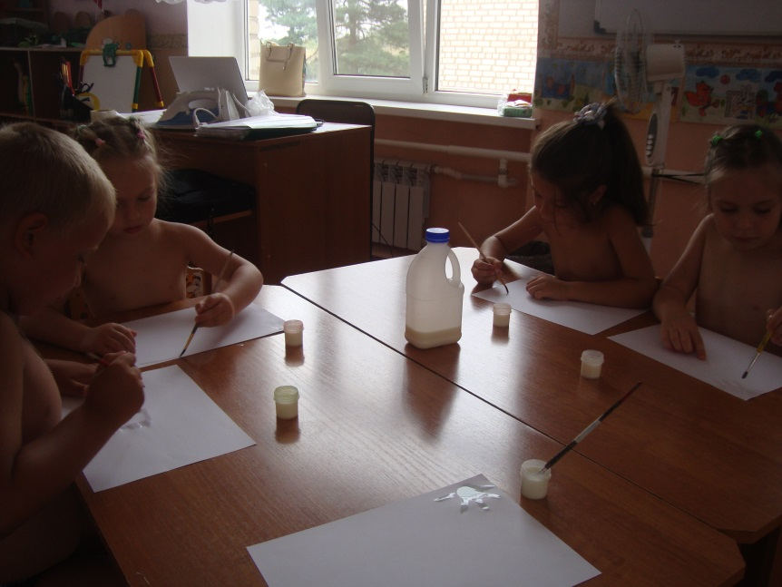

Опыт № 2: Взрыв цвета в молоке.
Чтобы провести этот зрелищный эксперимент, вам понадобятся:
- цельное молоко
- пищевые красители разных цветов
- любое жидкое моющее средство
- ватные палочки
- тарелка
Обращаем ваше внимание на то, что молоко должно быть обязательно цельным, а не обезжиренным. Почему? Все объяснения после опыта.
План работы:
1. Налейте молоко в тарелку.
2. Добавьте в него по несколько капель каждого красителя. Старайтесь делать это аккуратно, чтобы не двигать саму тарелку.
3. А теперь, хотите, верьте, хотите, нет, мы заставим молоко двигаться с помощью обычного моющего средства! Возьмите ватную палочку, окуните ее в средство и прикоснитесь ей в самый центр тарелки с молоком. Посмотрите, что произойдет! Молоко начнет двигаться, а цвета перемешиваться. Настоящий взрыв цвета в тарелке!
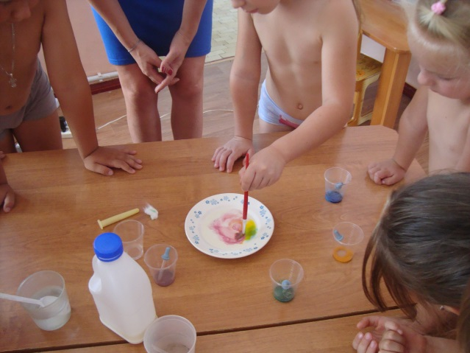
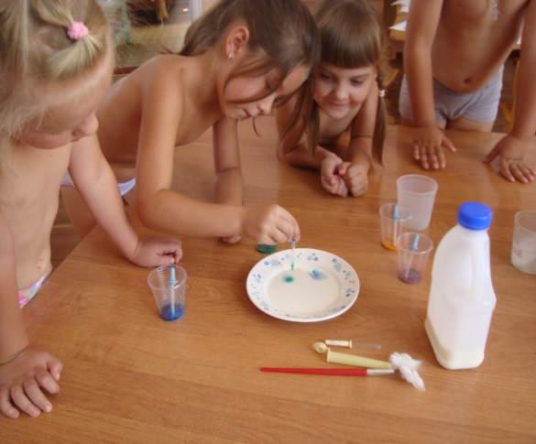
Объяснение опыта: молоко состоит из молекул разного типа: жиры, белки, углеводы, витамины и минералы. При добавлении в молоко моющего средства происходит одновременно несколько процессов. Во-первых, моющее средство снижает поверхностное натяжение, и за счет этого пищевые красители начинают свободно перемещаться по всей поверхности молока. Но самое главное, что моющее средство вступает в реакцию с молекулами жира в молоке, и приводит их в движение. Именно поэтому для этого опыта не подходит обезжиренное молоко.

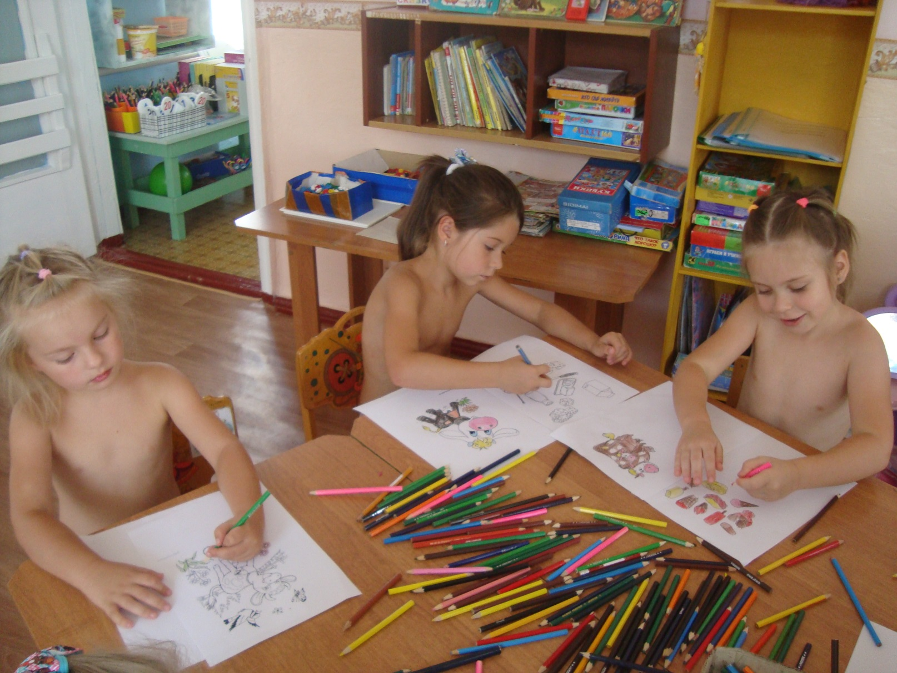
Создание альбома «Пейте дети молоко, будете здоровы»

Сюжетно-ролевая игра «Магазин молочной продукции».

Рисование песком «Домашние животные на лугу»

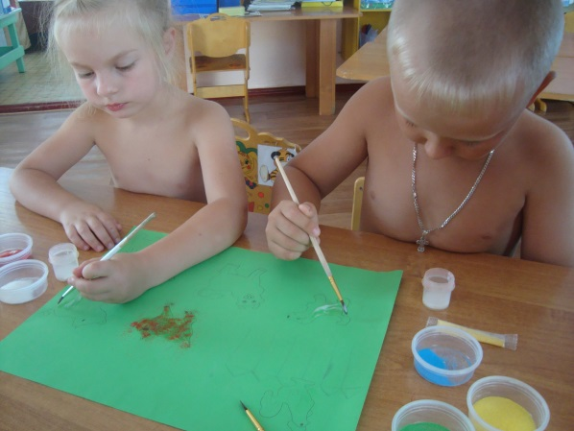
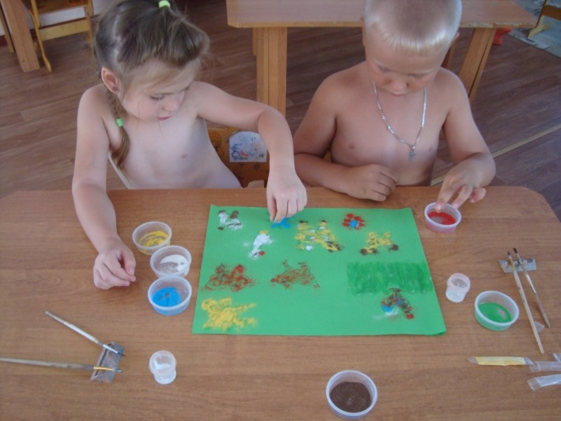

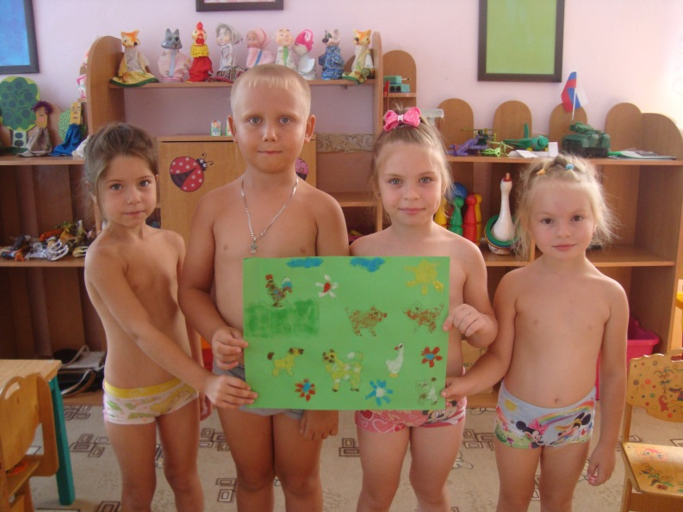

Приготовление блюд совместно с родителями.
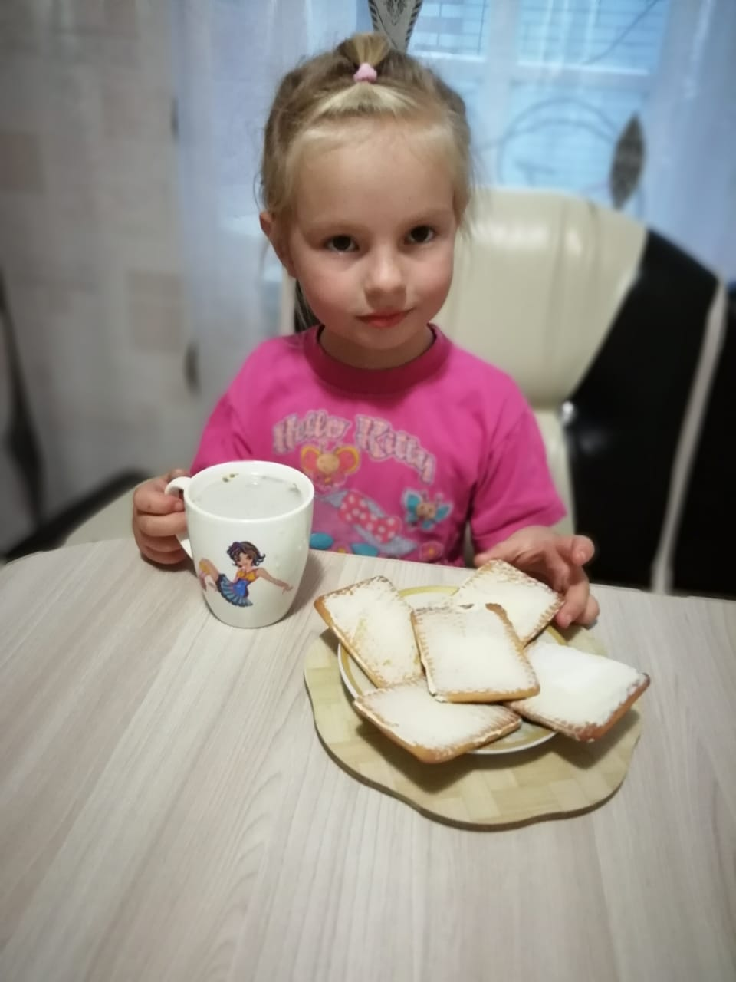
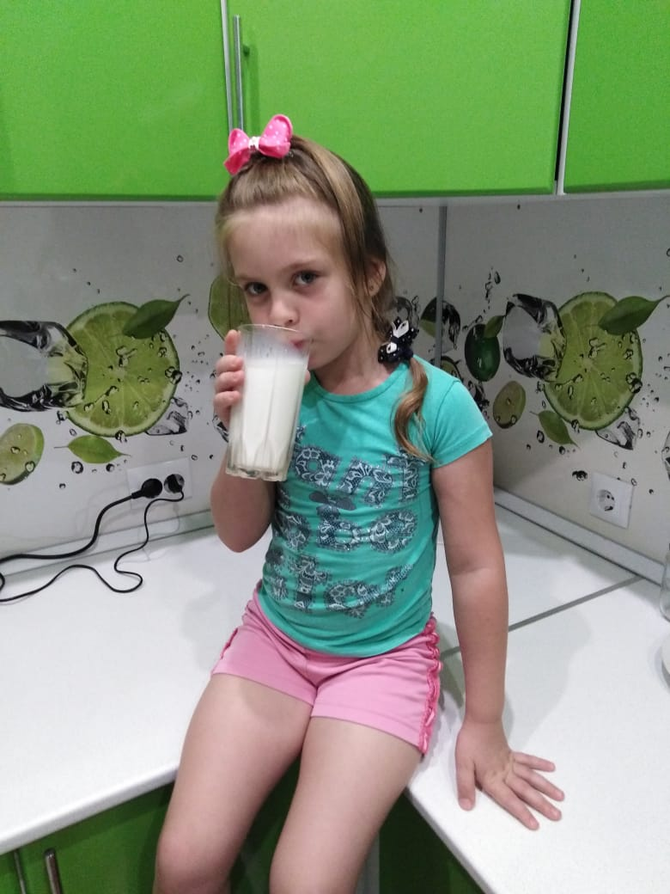
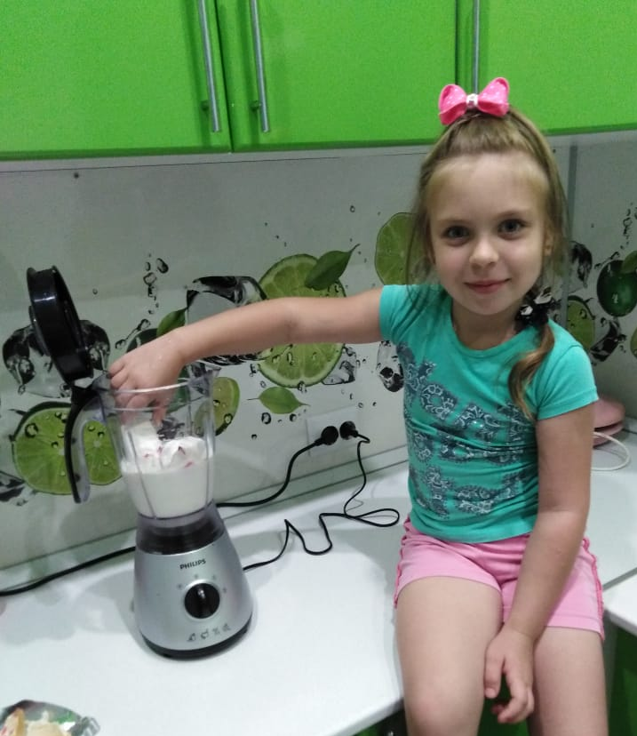

Сказка о принцессе Каше и принце Молоко.
В одном сладком королевстве, где жили тортики, эклеры и пончики, вдруг, совершенно неожиданно, родилась принцесса каша.
Обыкновенная каша, но очень капризная.
- Дайте мне другую кастрюлю, эта для меня маловата! Мне холодно, немедленно подогрейте меня! – кричала принцесса, и придворные торопились выполнять все ее прихоти.
- Добавьте немного соли!
- Мало сахара! Побольше, побольше, не жалейте!
Я, все-таки, принцесса сладкого королевства! – пыхтела и раздувалась принцесса.
- Эй, ты, подойди ко мне! – приказывала каша, когда уже не могла удержать свое пышное тело, и оно начинало переливаться из кастрюли, - Съешь немного моей кашки! Ну, хотя бы лизни!
Умоляла принцесса жителей королевства, но все отказывались, есть, лизать, даже нюхать не хотели, из-за ее вредности.
И королю Сахару стали жаловаться, что, дескать у каши не закрывается рот, она ест с утра до вечера.
- Будем принимать решительные меры! – сказал король, и отказал каше сначала в завтраке, потом в обеде. А от ужина принцесса сама отказалась, и заточила себя в башню.
Проходит день, неделя, месяц, а принцесса не просит прощения. Сидит в своей башне молчит, и никого не пускает.
Король был в отчаянии, насколько проще ему было договориться с пончиками, или мармеладками. Но каша? Она ведь запросто может затопить кашей все королевство!
Думал король. Думали советники. Но ничего придумать не смогли.
Тогда король издал указ, и послал гонцов ознакомить с ним всех жителей королевства:
- Отдам в жены строптивую и непокорную дочь, да еще и полцарства в придачу тому, кто уговорит принцессу выйти из башни!
И повалили женихи со всех сторон, собрались вокруг башни и думают, как принцессу оттуда выманить. А она сидит возле круглого окошечка и посмеивается.
Но вдруг ее внимание привлек всадник на белом коне. Сердце принцессы затрепетало.
- Неужели это мой принц? – подумала она и побежала по ступенькам вниз.
Возле двери принцесса остановилась, чтобы немного отдышаться, и открыла дверь. Перед ней на одном колене стоял прекрасный принц Молоко.
- Согласны ли вы, принцесса Каша, стать моей женой и отправится в мое Молочное королевство? – спросил юноша.
- Да! Да! Да! Я согласна! – воскликнула принцесса.
- А согласны ли вы, дорогая принцесса, накормить весь мой народ вашей вкусной ароматной кашей с нашим молоком?
- Я согласна накормить не только ваш народ, но и всех жителей своего сладкого королевства! Прямо сейчас! – радостно сказала принцесса и стала раздавать кашу с молоком всем людям, которые прибежали посмотреть на строптивую принцессу.
- А вы знаете, очень даже вкусная каша получилась! – облизывая ложку, сказал главный повар королевства, и добавил, - Приятного аппетита!
А затем, был пир горой! И я там была!
Кашку пробовала,
Молочком запивала,
Силы прибавляла.
Аппетита всем желала!
Пословицы и поговорки про молоко
- Ох-хо-хо, без молока нелегко, не будет молока, не будет и сливочек.
- Кормов избыток — молока достаток.
- Коровушку не напоишь — и молочка не надоишь.
- Молока в достатке — и мы в порядке.
- Корова в тепле — молоко на столе.
- Молоко коровье пейте на здоровье.
- Хорошая травка — молока прибавка.
- Будешь трудиться — будет у тебя и хлеб, и молоко водиться.
- Кто на молоке ожегся, тот и на воду дует.
- Без молока сливок не бывает.
- Будет сено — будет и молоко.
- У коровы молоко на языке: как покормишь, так и подоишь.

Пословицы и поговорки про корову:
• Корова во дворе, так еда на столе.
• Молоко в корове не прокиснет.
• От черной коровки да белое молочко.
• Корми с осени коров, сытнее весна будет.
• Баловливая корова все стадо балует.
• У коровы молочко на язычке.
• Ходит как корова за теленком.
• Ласковый теленок двух маток сосет, а неласковому ни одной не попадет.
• Уперся, как бык рогами.
• Корова рогата, да молоком богата.
• Корова с молоком, а баба с донником.
• Корова черная, да молочко белое.
• Корову не накормишь — молока не надоишь.

Стихи о молоке:
От него — здоровье, сила
И румянец щёк всегда.
Белое, а не белила,
Жидкое, а не вода.
О великое чудо природы,
Белоснежный источник добра,
Воспевайте вы все эту оду,
Это ода в честь молока.
Молоко – это первый напиток,
Молоко – это наша судьба,
Молоко – это наша защита,
Молоко буде пить мы всегда!
«Я смотрю на молоко»
Завтрак. Я ещё спросонья, мысли где-то далеко…
Подперев щеку ладонью, я смотрю на молоко.
Размышляю я при этом: интересное кино –
Так зачем его пить детям? И полезно ли оно?
Сам я справился едва ли, подсказала мама мне.
В нем есть фосфор, кальций, калий, витамины А и Д
А еще сказала мама, молоко - как хочешь пей.
Хочешь с хлопьями, с какао, с мёдом, с булкой и без неё.
Молоком чудесна каша, с молоком отличный чай.
С шоколадом можно даже – вот уж будет сладкий рай.
И, смотря в глаза мне прямо, мне еще сказала мама:
Музыкант, шофер, учитель, сталевар, артист, строитель,
Ученый или бизнесмен, президент или спортсмен –
Сейчас и в прежние века – жизнь начинали с молока.
Быстро мой включился разум, мыслям стало так легко.
Взял я свой стакан и сразу, залпом выпил молоко!
В. Лаврина
В магазине, на витрине
Завязался разговор.
Что нужнее? Что вкуснее?
Разгорелся жаркий спор.
Сыр головастый
Перед всеми хвастал:
"Я запашистый,
Твёрдый, душистый,
С кругленькими дырами,
Нет вкуснее сыра!
Я не то, что молоко,
Ведь его разлить легко".
А сметана белая
Вдруг тоже стала смелая:
"Я, послушайте, ребята,
Разливаюсь по салатам,
По супам и овощам,
Запеканкам и борщам.
Без меня и торты —
Все второго сорта.
Я нужнее молока,
Я послаще творожка".
Тут вмешался творог:
"Вот из нас-то прок.
Уваженье к творогам:
Мы — начинка к пирогам.
Я нужнее молока
И сметаны... Ну, слегка".
Масло тоже не молчало,
Очень громко всем сказало:
"Чтобы сделать бутерброд,
К хлебу масло надо. Вот.
Без меня блины и кашу
Есть никто не будет даже.
Я жирнее молока,
Сыра, сливок, творожка".
Тут и мороженое
Воскликнуло восторженно:
"А меня-то, а меня-то
Очень любят все ребята:
И с клубникой, и с печеньем,
И с орехом, и с вареньем".
Помолчало молоко,
Повздыхало глубоко:
"Глупые продукты,
Как же вы забыли,
Что коровьим молоком
Все когда-то были?
Сделан сыр из молока,
И творог — из молока,
И сметана с маслом —
Это детям ясно!"
Е. Голубев
В детский сад пришла корова
И сказала:"Здравствуй, Вова.
Как же так? Молочной каши
Не попробовал ты даже?"
Ей в ответ промямлил Вова:
"Знайте, тётушка корова,
Все твердят - она полезна.
Это так неинтересно.
Но обиженно корова
Промычала: "Бедный, Вова.
Как же ты без этой каши
Станешь и сильней, и старше.
Каши нет вкусней с вареньем.
Муууу, С хорошим настроеньем!"
Владимир Корман
Вкусная каша.
Маленький Петя с сестрёнкой Наташей
Кушал за завтраком манную кашу.
Мама в тарелки её разложила,
Кашу молочную очень хвалила:
- Сладкая, пышная с маслицем вкусным.
Кашу сварить – это тоже искусство!
Чтобы хорошей она получилась,
Нужно, чтоб в меру она разварилась,
Чтоб молочко было свежим, душистым,
Пахло, чтоб лугом и солнцем лучистым.
Сахар чтоб был удивительно сладким,
Манка насыпана ровно и гладко.
Манная каша – одно объеденье,
С мёдом и маслом, с вишнёвым вареньем.
Каша с добавкой исчезла так быстро!
Глянула мама – в тарелочках чисто
Считалка.
Слушал мамин я наказ
Молоко пил в детстве – раз
А подрос едва-едва
Творог кушал - это два!
Обмакнул в сметану блин,
Посмотри-ка - это три!
Сливки я люблю густые.
После три идет четыре!
Масло в кашу добавлять
Очень вкусно - это пять!
Разных йогуртов не счесть,
А в считалке – это шесть!
Простоквашу пить не лень
И полезно – это семь!
Сыр созрел, ведь скоро осень!
Было семь, а стало – восемь!
И зачем овечке блеять?
Брынза…
Это стало девять!
Кошки любят куролесить,
Молоко пить - это десять!
Все молочные продукты
Сосчитал я за минуту!

Загадки:
Белая водица
Всем нам пригодится.
Из водицы белой
Все, что хочешь, делай:
Сливки, простоквашу,
Масло в кашу нашу,
Творожок на пирожок,
Кушай, Ванюшка, дружок! (Молоко)
Очень любят дети
Холодок в пакете.
Холодок, холодок,
Дай лизнуть тебя разок! (Мороженое)
Догадайтесь, кто такая?
Белоснежная, густая.
Сливки взбили утром рано,
Чтоб была у нас ... (Сметана)
Что за белые крупинки?
Не зерно и не снежинки.
Скисло молоко — и в срок
Получили мы ... (Творог)
Сделан он из молока,
Но тверды его бока.
В нем так много разных дыр.
Догадались? Это ... (Сыр)
Мы на хлеб его намажем
И добавим к разным кашам.
Кашу не испортят точно
Бело-желтые кусочки. (Масло)

Цепочка загадок для детей.
Главный фермер дядя Вова
Подоил с утра корову,
Ведь она траву легко
Превращает в …
Молоко на всей планете
Любят взрослые и дети.
Если не сварить с ним кашу,
Скиснет - будет …
С простоквашей все непросто,
Нужно пить ее для роста.
А не любишь - бабушка
Испечет …
У оладушек дружок,
Он похож на пирожок.
Творог в нем сидит как пленник,
И зовут его …
Всяк вареник вверх всплывает.
Каждый повар точно знает,
Что все это не игра -
Доставать его пора.
После этой ванны странной
Окунется он в …

Ах, сметана! Блюд царица!
Ей и суп, и борщ гордится.
И в сметану влюблены
Братья круглые …
Блин не может укатиться,
В приключения пуститься.
Пачкать о тропинку бок
Станет только …
Колобка лиса поймает,
Пополам его сломает,
Смазав маслом, сунет в рот,
Ведь теперь он …
Бутерброд берут в дорогу,
Чтоб перекусить немного.
Всех туристов выручает
Термос с ароматным …
Чай придумали китайцы,
Ест морковь - лесные зайцы,
А Италия гордится
Тем, что там возникла …
Пиццу можно очень ловко
Разогреть в своей духовке.
Ну а повар бы нам смог
В ней испечь большой …
Где пирог, там будет праздник,
Аромат гостей всех дразнит,
Но, быть может, любишь ты
С кремом сладкие …
Торт разрежут на кусочки -
Папе, маме, сыну, дочке.
И придут к ним в гости снова
Добрый фермер и корова!
Олеся Емельянова.

Очень важно следить за тем, чтобы дети получали с пищей достаточно витамин. Растущему организму просто необходим кальций, витамин А, богатым источником этих витамин является МОЛОКО И НАТУРАЛЬНЫЕ МОЛОЧНЫЕ ПРОДУКТЫ
Польза молока: свежего и пастеризованного
Для начала просто о молоке:
1.Свежее, а особенно парное молоко имеет бактерицидные свойства, в нем содержатся целебные компоненты. Именно поэтому, оно является обязательным в диете больных туберкулезом, при болезнях печени и почек, пищеварительной системы, малокровии
2.О наличии в молоке кальция и витамина D нам известно с детских лет. Благодаря этим веществам укрепляется наша костная ткань - стакан молока в сутки является отличной профилактикой остеопороза и повышенной хрупкости костей.
3.Свежее молоко нейтрализует радиоактивное излучение и выводит из организма человека токсические вещества, а также и соли тяжелых металлов. Вот почему его выдают в больших количествах работникам вредных производств.
4. Молоко является прекрасным успокаивающим средством, восстанавливает нервную систему, снимает стресс, является природным лекарством от бессонницы.
Йогурт и его польза.
Пожалуй, самый популярный на сегодняшний день молочный продукт – йогурт.
- Живая микрофлора нормализует работу кишечника. А что это значит? Здоровый кишечник - это и крепкий иммунитет, и здоровые зубы, а также бодрость и активность в течение дня.
- Йогурт сохраняет многие полезные свойства молока: он также является источником кальция и витаминов для нашего организма.
- Йогурт - очень вкусный продукт. Изготавливая его в домашних условиях, вы можете добавлять в него мед и мюсли, варенье, свежие фрукты и сухофрукты, превращая его в настоящее лакомство. А значит он будет всегда любим детьми, для которых молочные продукты просто необходимы.
Польза кефира.
Согласно исследованиям ученых, кефир прекрасно усваивается организмом. Его рекомендуют пить в большом количестве после перенесенных заболеваний ЖКТ, в том числе и вирусно-инфекционных. Кефир сбраживают благодаря грибку, содержащему большое количество полезных микроорганизмов и дрожжей, оказывающих хорошее влияние на желудок и на организм в целом.
Кефир оказывает благодатное влияние на микрофлору кишечника, которая предохраняет организм от многих заболеваний. Он полезен людям, страдающим дисбактериозом, апатией, ослабленным иммунитетом и малокровием, нарушением сна и различными невротическими заболеваниями.
Без сомнения, молоко и молочные продукты очень полезны и незаменимы для организма. Они делают нас бодрее и здоровее. Не отказывайтесь от них и обязательно включайте в рацион вашего ребёнка!

В результате работы над проектом дети расширили свои знания о молоке и молочных продуктах, узнали, что молоко – не только вкусный, но и ценный продукт для детского питания. Дети приобрели умения и навыки исследовательской деятельности: искать и собирать информацию, анализировать, систематизировать и делать выводы, появились навыки взаимовыручки, поддержки и тесного общения со взрослыми и сверстниками. Повысился интерес к познанию окружающего мира. Всё это способствовало саморазвитию личности каждого ребёнка, воспитанию в нём целеустремлённости и самоуважения.
Новизна проекта заключается в необычности тематики, актуальности темы и в использовании поисково-исследовательского метода в ходе реализации проекта.
Практическая значимость проекта заключается в его разработке и внедрении в образовательный процесс в ДОУ.
Итак, мы пришли к выводу, что внедрение исследовательских методов в образовательный процесс детского сада – это на сегодняшний день один из основных путей познания, наиболее полно соответствующий природе ребёнка и современным задачам его развития.
Отдавая предпочтение проектному методу обучения, я, таким образом, создаю условия для самореализации детей.
Для меня проектная деятельность – это своего рода специфическая форма творчества, эффективное средство профессионально-личностного развития и моих творческих проявлений.

